SURAT PERNYATAAN

Yang bertanda tangan di bawah ini :

Nama | :
Tempat, Tanggal Lahir | :
Jenis Kelamin | :
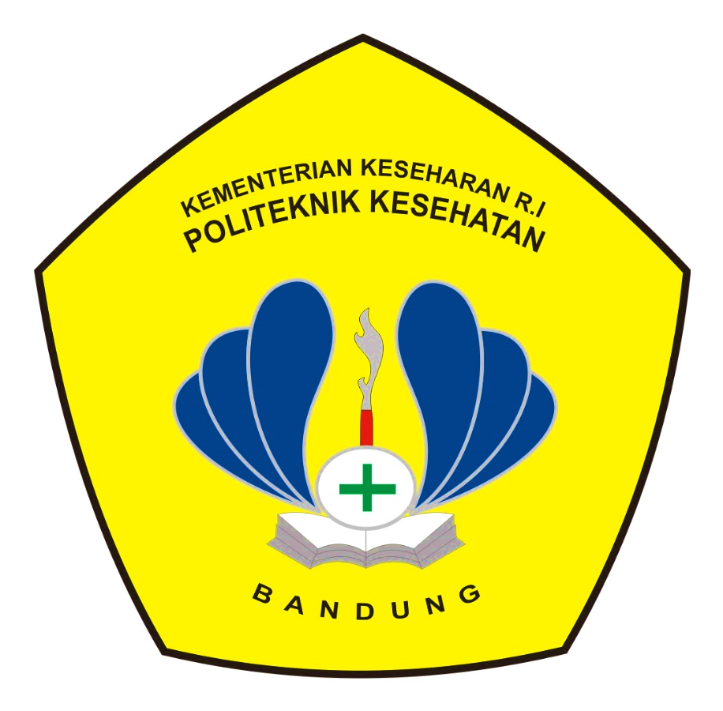  Agama | :
Pekerjaan | :
Alamat | :
No HP | :

Orang Tua/ Wali dari Mahasiswa :

Nama | :
NIM | :
Jurusan/ Prodi | :
Semester | :

Dengan ini menyatakan bahwa keadaan ekonomi kami tergolong ke dalam dalam KELUARGA TIDAK MAMPU. Demikian pernyataan ini kami buat dengan sebenar-benarnya, apabila terbukti pernyataan ini tidak sesuai saya siap menerima sanksi sesuai peraturan yang berlaku.

Tempat, Tanggal
Hormat Saya

Materai 6000

(Nama Orangtua/Wali)

BIODATA USULAN MAHASISWA GAKN

- DATA DIRI

Nama Lengkap | :
Jenis Kelamin | : | Laki-laki / Perempuan
Tempa, Tanggal Lahir | :
Agama | :
Alamat | :
No. HP | :

- AKADEMIK

Jurusan/ Prodi | :
NIM | :
Semester | :
Nilai IP/ semester | : | Semester 1 :  Semester 2 :  Semester 3 :  Semester 4 : | Semester 5 :  Semester 6 :  Semester 7 :  Semester 8 :

- KELUARGA

Nama Ayah | :
Tempat Tanggal Lahir | :
Pendidikan | :
Pekerjaan | :
Alamat | :
No. HP | :
Nama Ibu | :
Tempat Tanggal Lahir | :
Pendidikan | :
Pekerjaan | :
Alamat | :
No. HP | :

Jumlah tanggungan Keluarga  (yang masih sekolah) | :
Jumlah anak yang sedang  kuliah | :

- KEADAAN RUMAH DAN EKONOMI

Status kepemilikan rumah | : |  | - Numpang  - Sewa  - Rumah Dinas  - Milik Sendiri
Keadaan Bangunan (tuliskan keadaan Bangunan rumah. Misal. Semi permanen  / pemanen. Dinding papan/bilik/ tembok. lantai tanah/ plester / keramik) (Lampirkan Foto rumah dalam  dan Luar Rumah) | :
Perabotan Rumah Tangga Tuliskan perabotan rumah tangga yang ada di rumah. Misal : Meja,kursi, TV , Komputer, mesin cuci, kompor gas, Kulkas, kipas angin/ ac  dll | :
Air bersih MCK yang digunakan | : | - Telaga/ sungai  - Menumpang  - Sumur sendiri  - PDAM
Tuliskan biaya Listrik Perbulan
(Lampirkan Bukti)
Fasilitas telepon Apakah Mempunya alat  komunikasi (HP/ telepon) | : | - Tidak  - Ya, Handphone
Apakah keluarga mempunyai kendaraan | : |  | - Tidak Punya  - Ya, Motor Tahun ........  - Ya, Mobil Tahun ………..  - Ya Mobil & Motor Tahun………. & ……….
Apakah mempunyai hewan ternak (Kambing, sapi dll) | : |  | - Tidak Punya  - Punya , sebutkan ………………….  - Jika punya berapa banyak………………..
Apakah mempunyai Sawah / Tambak / Kebun | : |  | - Tidak Punya  - Punya , sebutkan ..................................  - Jika punya berapa luas………………..
Berapa penghasilan ayah &  Ibu Per/ bulan | :
Sebutkan berapa besar pengeluran Per/bulan keluarga, sebutkan untuk apa saja… | :

- FASILITAS KESEHATAN

Apakah keluarga mempunyai  BPJS | : | - Tidak  - Ya
Jika Ya, jenis kartu BPJS  (Lampirkan Fotocopy Kartu) | : | - BPJS PBI (Penerima Bantuan Iuran)  - BPJS Non PBI (Penerima Bantuan Iuran)

Tempat, Tanggal

Yang membuat

( Nama Orangtua/Wali )

Telah diverifikasi Tanggal: | Oleh: | Tanda Tangan
Diisi oleh Tim Verifikasi

BUKTI DATA DUKUNG PENGUSULAN MAHASISWA GAKIN

Berkas | Ada | Tidak Ada
1. Surat keterangan Tidak Mampu (Desa/Kecamatan)
2. Kartu Keluarga
3. Surat Pernyataan Orang Tua (keadaan Ekonomi tidak Mampu)
4. Surat Pernyataan Penghasilan/ pendapatan
5. Biodata
6. Data pendukung lainnya (Foto rumah, Kartu BPJS, Iuran
Listrik,dll)

